**Palmzondag – De Man van Nazareth rijdt als een averechtse koning**

**de stad der mensen binnen op een ezel…**

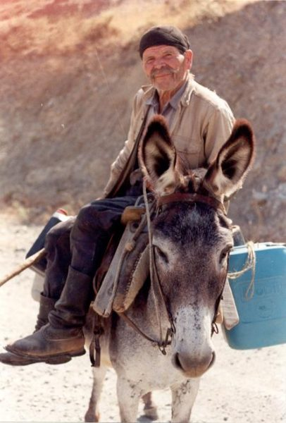

Op Palmzondag houdt De Man van Nazareth Zijn blijde intocht in Jeruzalem, de stad van de vrede. Hij doet het welbewust en zelfgekozen gezeten op een ezelsveulen. Niet hoog te paard, met keizerlijk vertoon, rijdt Hij de stad der mensen binnen. Eenvoudig en zonder aanzien is Hij - de Koning van de armen. Zonder troon of rode loper, zonder triomf of plechtig protocol. Koninklijke Gezalfde van dienst, zonder lijfwacht om zich heen, zonder staf van diplomaten en een leger slippendragers. Als een averechtse Don Quichot, moe van altijd weer te vechten tegen de windmolens van de orthodoxie en de ‘goed menende burgerij’.

Zo is de Liefde immers op haar (paas)best - wanneer ze zich heel bescheiden en zachtmoedig een weg kan banen te midden van het straatgewoel. Ze aarzelt niet om zich daarbij soms hopeloos belachelijk te maken. Vandaag juicht men haar toe en morgen draagt ze doornenkronen. Maar nooit laat ze zich verbitteren, die Liefde! Ze balt niet haar vuist en verheugt zich niet over het onrecht. Ze kiest heel consequent steeds weer de kant der zwaksten, de kant van de geweldloosheid.

Het volk is opgewonden, gooit tapijten en kleren op de grond, en zingt: ‘Hosanna, lang leve onze nieuwe koning!’ En Jezus buigt het hoofd, want Hij weet beter. Hij weet hoe vlug het kan verkeren: liefde in haat, vrede in geweld, leven in dood.

Voorop is het altijd eenzaam stappen. Altijd maar doorgaan op de weg die je gekozen hebt. Loslaten alle bijval en succes die zo voorbijgaand en vergankelijk zijn. Maar vooral vasthouden ook. Aan de essentie, aan het doel waar je op afstapt en aan de kern, het beste van jezelf. Je roeping, je bestemming, je hartsverlangen…

[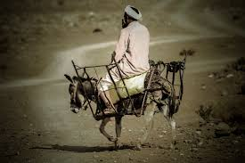](https://www.google.be/imgres?imgurl=https://www.columbusmagazine.nl/img/438123&imgrefurl=https://www.columbusmagazine.nl/afrika/marokko/atlas-gebergte/foto/438123/man-op-zijn-ezel&tbnid=jZM_MheS3s96_M&vet=10CAUQMyhqahcKEwigyr_xwsnvAhUAAAAAHQAAAAAQEw..i&docid=Qd1lVgnK3dPxkM&w=3888&h=2592&itg=1&q=man%20op%20een%20ezel&hl=nl&ved=0CAUQMyhqahcKEwigyr_xwsnvAhUAAAAAHQAAAAAQEw)

**[Man op zijn ezel in Atlas gebergte - Marokko](https://www.columbusmagazine.nl/afrika/marokko/atlas-gebergte/foto/438123/man-op-zijn-ezel" \o "Man op zijn ezel in Atlas gebergte | Columbus Travel" \t "_blank)**

Tot op vandaag schooiert de Liefde zo langs onze vlot gebaande mensenwegen. Het Licht der wereld vraagt zich verwonderd af: Stad van mijn hart, wat is er geworden van jouw oude dromen? En vanop zijn schamele uitkijkpost bidt De Armenkoning vertwijfeld:

***‘Vaderlijk licht, steevaste schouder, draag mij, ik ben jouw kijkend kind.***

***Licht, kind in mij, kijk uit mijn ogen of ergens al de wereld daagt***

***waar mensen waardig leven mogen en elk zijn naam in vrede draagt…’***

De Schrift leert ons vandaag: alleen die nederige, dienstbare, mens geworden Liefde is opgewassen tegen alle dood van deze wereld…

Nog even wat commentaar bij dat zeer merkwaardige ‘detail’ in het verhaal van de Intocht van Jezus in Jeruzalem (een element dat merkwaardig genoeg in de officieel voorgeschreven lezing van Palmzondag niet werd opgenomen - de evangelielezing wordt plots afgebroken na vers 11,10): ***‘Jezus trok Jeruzalem binnen en ging naar de tempel. En toen hij alles wat daar gebeurde in ogenschouw genomen had, ging Hij, omdat het al laat was, samen met de twaalf leerlingen naar Betanië.’***

Toch merkwaardig hoe de evangelist dat er ineens nog bij wil vermelden. En toch ook weer niet – een goeie verteller als Marcus, die gewoon is van zijn verhalen kort te houden, zet deze notitie er niet zomaar eventjes als ‘bladvulling’ bij. Natuurlijk niet. ‘Betanië’ betekent immers letterlijk vertaald: ‘Het huis van de arme’ (‘Beth-Ani’).

Vooral vlak voor het begin van het lijdensverhaal speelt de ‘armenbuurt’ van ‘Betanië’ een heel belangrijke rol in de evangelies. Jezus verblijft er haast de hele tijd, verbannen als Hij is naar de rand, en ondergedoken in het schuilhuis van de armen, die Zijn vrienden geworden waren. Van daaruit bekijkt Hij de grote stad Jeruzalem. De ‘optie voor de armen’ is immers volgens de Schrift altijd de gezichtshoek van waaruit je een grote, rijke, imponerende stad ‘profetisch’ moet bekijken. Het is vanuit het ‘huis van de arme’ dat profeten de tempel hebben bezien, de maatschappij en de godsdienst tegen het licht van het visioen hebben gehouden. Dàt is precies profetie, en daar dient een ‘profetische kerk’ immers voor.

‘Betanië’, ‘Het huis van de arme’ bestaat echt. Zeker op vandaag. Het is elke volkswijk, elke armenbuurt gelegen tegen alle grootsteden aan van de hele wereld. Elke rijke-mensenstad waar ook gelegen, creëert haast vanzelfsprekend zo’n ‘Betanië’. Ga maar eens kijken in Manilla (één miljoen mensen levend op de vuilnisbelt), in New York met zijn getto’s en zelfs in Brussel en Antwerpen bij ons…

Marcus zegt er ook niet toevallig bij: ‘Toen Hij alles wat daar in Jeruzalem en in de tempel gebeurde in ogenschouw nam; toen Hij zag dat het daar alsmaar donkerder werd en dat de Nacht daar regeerde… Toèn ging Hij maar weer naar ‘Betanië’, naar het huis van de arme. Want in de tempel van Jeruzalem was er al lang geen plaats meer voor Hem…

*[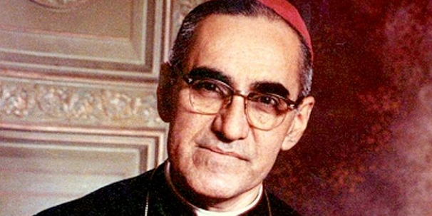](https://www.paxchristi.be/sites/default/files/field/image/romero_1979.jpg)*

Oscar Arnulfo Romero (vermoord op 24 maart 1980): ‘De glorie van God is de arme die leeft’.

**LIED VAN DE VREDE**

**Komen ooit voeten, gevleugeld, mij melden de vrede,**

**daalt over smeulende aarde de dauw van de vrede,**

**wordt ooit gehoord**

**uit mensenmonden dat woord:**

**wij zullen rusten in vrede?**

**Dan zal ik huilen en lachen en drinken en slapen; dromen van vluchten en doden**

**en huivrend ontwaken.**

**Maar niemand vlucht,**

**nergens alarm in de lucht,**

**overal vrede geschapen.**

**Dan zal ik zwaaien naar vreemden, zij zullen mij groeten.**

**Wie was mijn vijand? Ik zal hem in vrede ontmoeten.**

**Dan zal ik gaan**

**waar nog geen wegen bestaan –**

**vrede de weg voor mijn voeten.**

**(Huub Oosterhuis)**

**DE LIEFDE...**

**De liefde is belachelijk.**

**Ze rijdt op een ezel**

**over uitgespreide klederen.**

**Men juicht haar toe**

**en ze draagt doornen kronen.**

**Ze zoekt asiel**

**als een aanklacht**

**over heel de wereld.**

**Steeds nog sleept de zaak zich voort.**

**Ze gedraagt zich niet onhandelbaar**

**maar dwarsboomt**

**de routine van die de macht hebben.**

**Ze laat zich niet verbitteren,**

**ze balt niet haar vuist**

**ze helpt zichzelf niet**

**en ze verheugt zich niet**

**over het onrecht,**

**maar trekt partij voor de uitgebuite.**

**Daarom is het levensgevaarlijk**

**zich met haar in te laten.**

**Ze is subversief**

**en ze zou je bewust kunnen maken**

**en de gang van zaken doorkruisen.**

**Daarom ontlopen we haar**

**totdat de haan driemaal kraait**

**in de morgen.**

**De liefde houdt niet op**

**mij onzeker te maken.**

**Ze vindt spleten om binnen te dringen**

**waar ik er geen vermoedde.**

**Ze overreedt me**

**in de moedertaal van de mens.**

**Ze opent mij de ogen**

**voor mijn blinde vlek.**

**Nu echter blijven geloof, hoop en liefde,**

**deze drie.**

**Maar de liefde is**

**de zwakste schakel in de keten**

**en dat is haar kracht**

**die de duivelskring doorbreekt.**

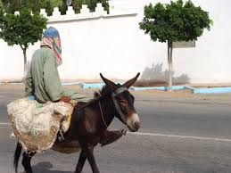

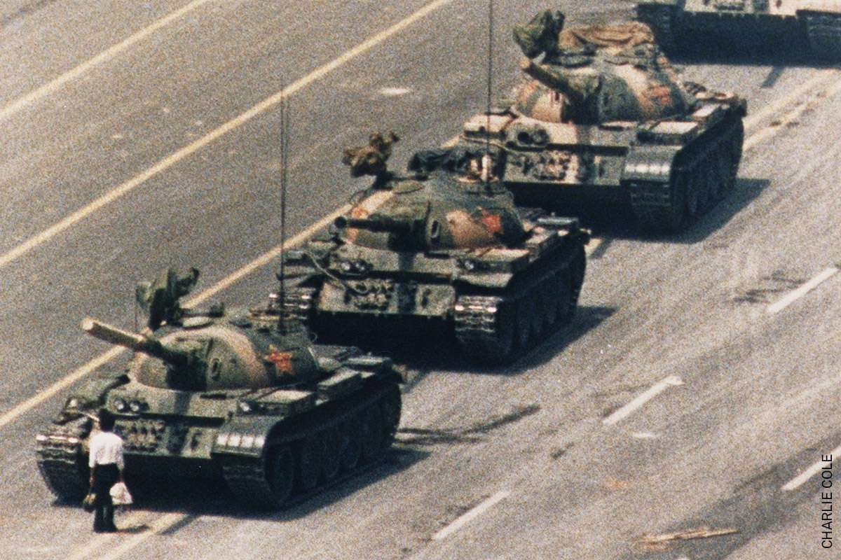

Eén van de beelden uit de twintigste eeuw, die het diepst in mijn geheugen gegrift staan, is dat van die jonge Chinees, die met ongelooflijke stoutmoedigheid de pantservoertuigen op het Tienamin-plein in Peking trotseerde. Plots dook hij uit de menigte op en ging postvatten voor de eerste tank. Oog in oog, een totale verrassing. Een kleine man, ongewapend, die de kanonnen trotseerde. Hij riskeerde zich nog verder: langs de rupsbanden klauterde hij naar boven. Dan boog hij zich naar de opening en sprak enkele seconden met de chauffeur. Een onvergetelijk moment.

Pas later is zijn naam bekend geraakt: Wan-Le-Lim, 19 jaar oud. Op de haast iconische foto die in alle kranten van de hele wereld verscheen, zie je zijn ogen niet, je ziet hem enkel op de rug. Maar het moeten onbevangen, heldere ogen zijn, anders durf je zoiets niet. Een Chinese studente schreef in haar dagboek over hem en vele anderen: ‘Tegenover het dreigende mes van de moordenaars gebruiken wij alleen onze ogen’. De ogen van die jongen zijn nu reeds lang gesloten in de dood, maar de wereld ziet nog altijd naar hem op – met groot respect.

De jonge held probeerde communicatie tot stand te brengen. We weten niet wat hij gezegd heeft – maar hij moet er vast van overtuigd geweest zijn dat in die tank een méns zat, met een hart dat klopt, iemand die in staat was om over vrede te horen spreken. Meer weten we niet over deze jonge man, en evenmin wat er van hem geworden is (al moeten we daar geen tekeningetje bij maken natuurlijk!) Maar in de grootsheid van zijn gebaar liet hij het beste zien wat in elk van ons aanwezig is: onze open handen, ons geweten dat in alle hevigheid op onrecht reageert, en onze bekwaamheid om ons op een geweldloze manier tegen onderdrukking te verzetten.

Ooit las ik over een Russisch dichter die, zo denkend en levend, door twintig jaar onverdiende gevangenschap was heen gekomen. Hij hakte in hout om beelden te maken, beelden van een andere mooiere wereld. Anderen maakten uit hout fluiten en maakten er muziek op, om in die andere wereld te zijn. Weer anderen schreven met een schaars stompje potlood brieven naar hun vrouw, die nooit aankwamen. Maar al schrijvende voelden zij dat er in barbaarse omstandigheden toch liefde in hun leven was

Maar zoiets gaat niet zonder voorstellingsvermogen. Je moet je daarvoor namelijk in het heetst van de strijd kunnen voorstellen wat het is, een vrij mens te zijn. Dat heeft vele mensen onderdrukking doen volhouden. En de Chinese moeders, die achter elkaar hun zonen en dochters verloren, moesten proberen zich voor te stellen, dat ooit andere kinderen vrij zouden rondlopen op het Plein van de Hemelse Vrede in een democratisch land. Dat vraagt geloof in een wereld die groter is dan jouw wereld – en wie, hier in het individualistische Westen, kan dat nog?

En zo ben ik dan terug bij die Chinese jongen. Zonder zich een wereld voor te stellen, groter dan die waarin een 19-jarige doorgaans verkeert, had hij nooit voor die colonne tanks durven springen. Maar precies door het te doen is hij een symbool geworden van een vrij China, werd hij de eerste vrije Chinees in het aangezicht van de dood. Zulke offers en zo’n fantasie vraagt de vrijheid. En vanaf die dag trekken talloze jonge Chinezen zich aan hem op, zien ze naar hem op, herkennen ze in hem al een glimp van hoe het ooit zal zijn.

Voor een christenmens heet die fantasie: de hoop. De hoop dat deze ontzettende en vaak wrede, reddeloze wereld ooit een bevrijde wereld zal zijn, een vrije wereld vol verloste mensen die werkelijk van geluk kunnen spreken. Natuurlijk, die wereld gaat ons nu nog te boven, de feiten bestrijden dag na dag zo’n wereld. Maar daarom precies moeten we er in onze stoutste dromen over fantaseren en er ons alvast een beeld van vormen. En daarvoor moet je opzien naar de velen die daar een stuk van hun leven, ja zelfs hun hele leven voor geven. Opzien naar de mensen die verzet plegen, naar de gemartelden en vermoorden in elke dictatuur. Opzien naar de man, de vrouw naast je die zijn of haar ziekte moedig weet te dragen. Opzien naar het ongevraagde, ongezochte, ongekende lijden van deze tijd dat niet op kan tegen de wereld die er door opengaat, de nieuwe aarde. Opzien naar de eerste, nieuwe mens op deze aarde: Jezus van Nazareth. De Man die ooit de Sjaloomstad binnenreed als een averechtse koning op een ezel…

(vrij naar Jan Duin in ‘Bij tijden’)

[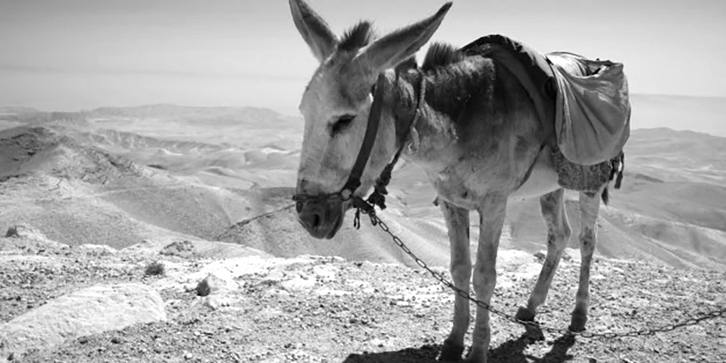](https://www.google.be/imgres?imgurl=https%3A%2F%2Fwww.columbusmagazine.nl%2Fimg%2F438123&imgrefurl=https%3A%2F%2Fwww.columbusmagazine.nl%2Fafrika%2Fmarokko%2Fatlas-gebergte%2Ffoto%2F438123%2Fman-op-zijn-ezel&tbnid=jZM_MheS3s96_M&vet=10CAUQMyhqahcKEwigyr_xwsnvAhUAAAAAHQAAAAAQEw..i&docid=Qd1lVgnK3dPxkM&w=3888&h=2592&itg=1&q=man%20op%20een%20ezel&hl=nl&ved=0CAUQMyhqahcKEwigyr_xwsnvAhUAAAAAHQAAAAAQEw)